SMUSURA0
SprReporteCatInsumo
Versión <1.1>

Historia de Revisiones
Fecha | Iteración  (Façade, Filled, Focused, Refined) | Versión | Descripción | Autor | Duración
27/08/2007 |  |  | Generación del caso de uso. | Yesenia Gutiérrez
06/05/2008 |  | 1.1 | Primer actualización del caso de uso. | Yesenia Gutiérrez

Tabla de Contenidos
1. Breve Descripción 4
2. Entidades Involucradas 4
3. Flujo de eventos 4
3.1 Flujo básico 4
3.2 Flujos Alternos 8
4. Diagrama 9
5. Interface con el usuario 9

SprReporteCatInsumo

Breve Descripción
Permite visualizar en pantalla, impreso o en archivo el catálogo de socias. Puede ser invocado desde la opción Imprimir en la pantalla de Registro de Socias y desde el menú Reportes de la pantalla principal del módulo de Control de Socias del SMUSURA0.

Esta opción se habilita desde el menú Reportes o desde la pantalla de Control de Socias solamente si el usuario conectado tiene un rol que le permita la acción RptCatSocias.

Entidades Involucradas

ENTIDAD | LEE | ESCRIBE | BORRA
SclSocia | X
StbValorCatalogo | X
StbCatalogo | X

Flujo de eventos

Flujo básico

El caso de uso es invocado.

El sistema define para el Caso de Uso el siguiente parámetro:

LlamadoDesde: Permitirá saber si el caso de Uso es llamado desde la opción de Reportes o desde la opción de Registro de Socias del módulo de Control de Socias, para esto se sugiere definir un tipo de datos Enumerado con los valores de: 1 – MenuReportes, 2 – MantSocias.

El sistema presenta la pantalla de parámetros correspondiente a la opción en la cual se solicita ciertos criterios de consulta:

Socia: Indica la socia cuya información se desea imprimir. Se presenta una lista con los nombres de las diferentes socias del Programa a fin de que sea seleccionada una de ellas por parte del usuario.

Estado: Indica el estado de la socia. Se presenta una lista con los valores TODAS, Activas o Inactivas. Al haberse seleccionado una socia determinada esta lista de selección aparece inhabilitada.

Ordenado Por: Muestra una lista de valores que le permita al usuario definir el Ordenamiento de los registros de Socias. Los valores válidos deberán ser: No. Cédula: Número de Cédula de Identidad de la Socia (SclSocia.sNumeroCedula), Código (SclSocia.nCodigo), Nombre Socia: Significaría que las Socias deben ordenarse por nombres y apellidos (SclSocia.sNombre1 + SclSocia.sNombre2 + SclSocia.sApellido1 + SclSocia.sApellido2). Al haberse seleccionado una socia determinada esta lista de selección aparece inhabilitada.

Destino del reporte: Se presentan las opciones de Pantalla, Impresora y Archivo según las normas definidas. Dato obligatorio.

El usuario selecciona el destino del reporte y selecciona Imprimir.

El sistema consulta la base de datos y busca los datos de las Socias según el estado seleccionado ordenando los datos de forma ascendente de acuerdo al nivel de ordenamiento seleccionado.

El sistema muestra la siguiente información de las Socias según el estado seleccionado:

Código: Muestra el código de identificación de las Socias (SclSocia.nCodigo).

Nombres: Muestra los Nombres de las Socias el cual resulta de la concatenación del Primer Nombre con el Segundo Nombre (SclSocia.sNombre1 + SclSocia.sNombre2).

Apellidos: Muestra los apellidos de las Socias el cual resulta de la concatenación del Primer Apellido con el Segundo (SclSocia.sApellido1 + SclSocia.sApellido2).

Cédula: Muestra la cédula de las socias (SclSocia.sNumeroCedula).

Fecha de Nacimiento: Muestra la fecha de nacimiento de las socias (SclSocia.dFechaNacimiento).

Dirección: Muestra el domicilio de las socias (SclSocia.sDireccionSocia).

Teléfono: Muestra el número(s) telefónico(s) de las socias (SclSocia.sTelefonoSocia).

Educación Primaria: Muestra el nivel de educación primaria de las socias (SclSocias.nStbPrimariaID)

Educación Secundaria: Muestra el nivel de educación secundaria de las socias (SclSocias.nStbSecundariaID)

Carrera Técnica: Muestra el nivel de educación técnica de las socias (SclSocias.nSclCarreraTecnicaID).

Otros Estudios: Muestra otros estudios realizados por las socias (SclSocias.sOtrosEstudios).

Hijos Vivos: Muestra número de hijos vivos de las socias (SclSocias.nNumHijosVivos).

Hijos Dependientes: Muestra número de hijos dependientes de las socias (SclSocias.nNumHijosDependientes).

Dispuesta formar GS: Muestra indicador de disposición a conformar un GS por parte de las socias (SclSocias.nDispuestaFormarGS).

Socia Activa: Muestra indicador de estado actual de la socia (activa, inactiva) (SclSocias.nSociaActiva).

Diagrama

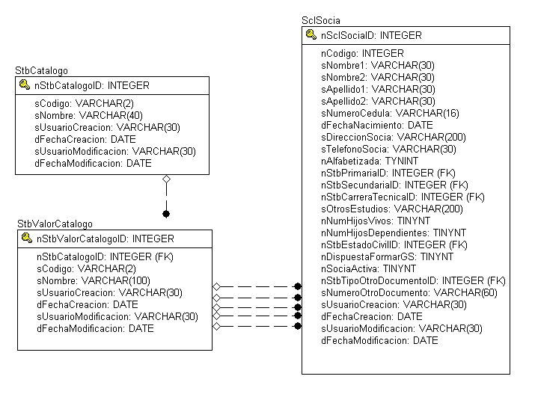

Interface con el usuario

Este caso de uso requiere una pantalla sencilla de solicitud de los parámetros: Socia, Estado de la Socia, Criterio de ordenamiento y destino del reporte.

